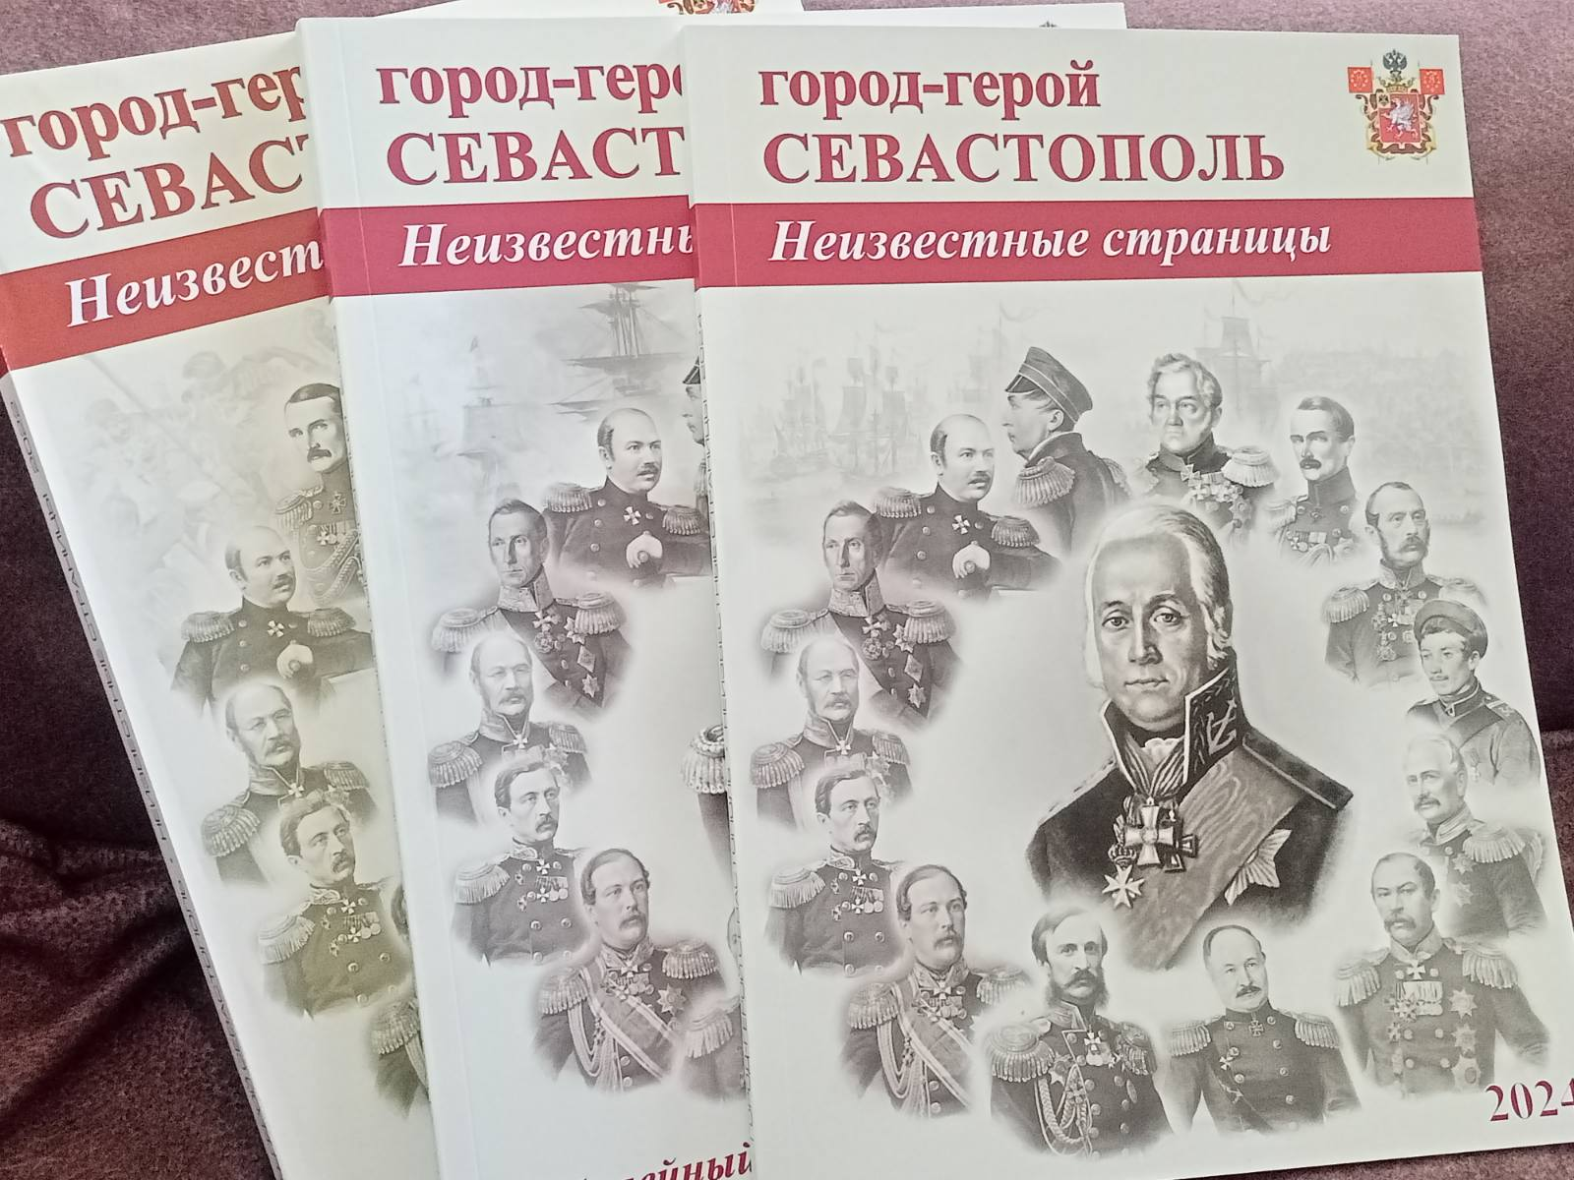
Севастопольская городская организация Профсоюза работников образования и науки РФ 29 октября приняла участие в квесте для молодых педагогов и слушателей программы " Севастополеведение", организованный Центром духовно-нравственного воспитания им. П С.Нахимова.
Председатель Вера Белая поздравила социальных партнёров с презентацией нового проекта " Адмирал Ушаков" и выразила надежду на успешное сотрудничество в будущем.
Совместные мероприятия прошлых лет, к примеру: Форум молодых педагогов " Эпопея Севастополя, героем которой стал народ русский", квест на Малаховом кургане " Беспримерный подвиг защитников Севастополя", запомнились учителям как интересные, творческие и обогащающие новыми знаниями мероприятия, позволяющие утвердиться в профессии и подружиться с коллегами!

